แสดงภาพ และรายละเอียดของการปฏิบัติงาน
งานจราจร ประจำเดือน มกราคม ๒๕๖8

วันที่ 1 มกราคม 2568 เวลา 14.00 น. ภายใต้การอำนวยการของ ว่าที่ พ.ต.อ.สุรศักดิ์ สิทธิโชคธรรม ผกก.สภ.บางโทรัด พ.ต.ท.รุ่งโรจน์ ดีมี สว.(สอบสวน)ฯ สภ.บางโทรัด มอบหมายสั่งการให้งานจราจร สภ.บางโทรัด ร่วมเจ้าหน้าที่ตำรวจทางหลวง, หมวดทางหลวงบางโทรัด, แขวงทางหลวงสมุทรสาคร อำนวยความสะดวกการจราจรช่วงเทศกาลปีใหม่ 2568 โดยการวางกรวยยางช่องทางคู่ขนานขาเข้า กม 45+600 ถึง กม.40+700 ระยะทาง 4.9 กิโลเมตร เพื่อป้องกันรถวิ่งผิดช่องทางการจราจร

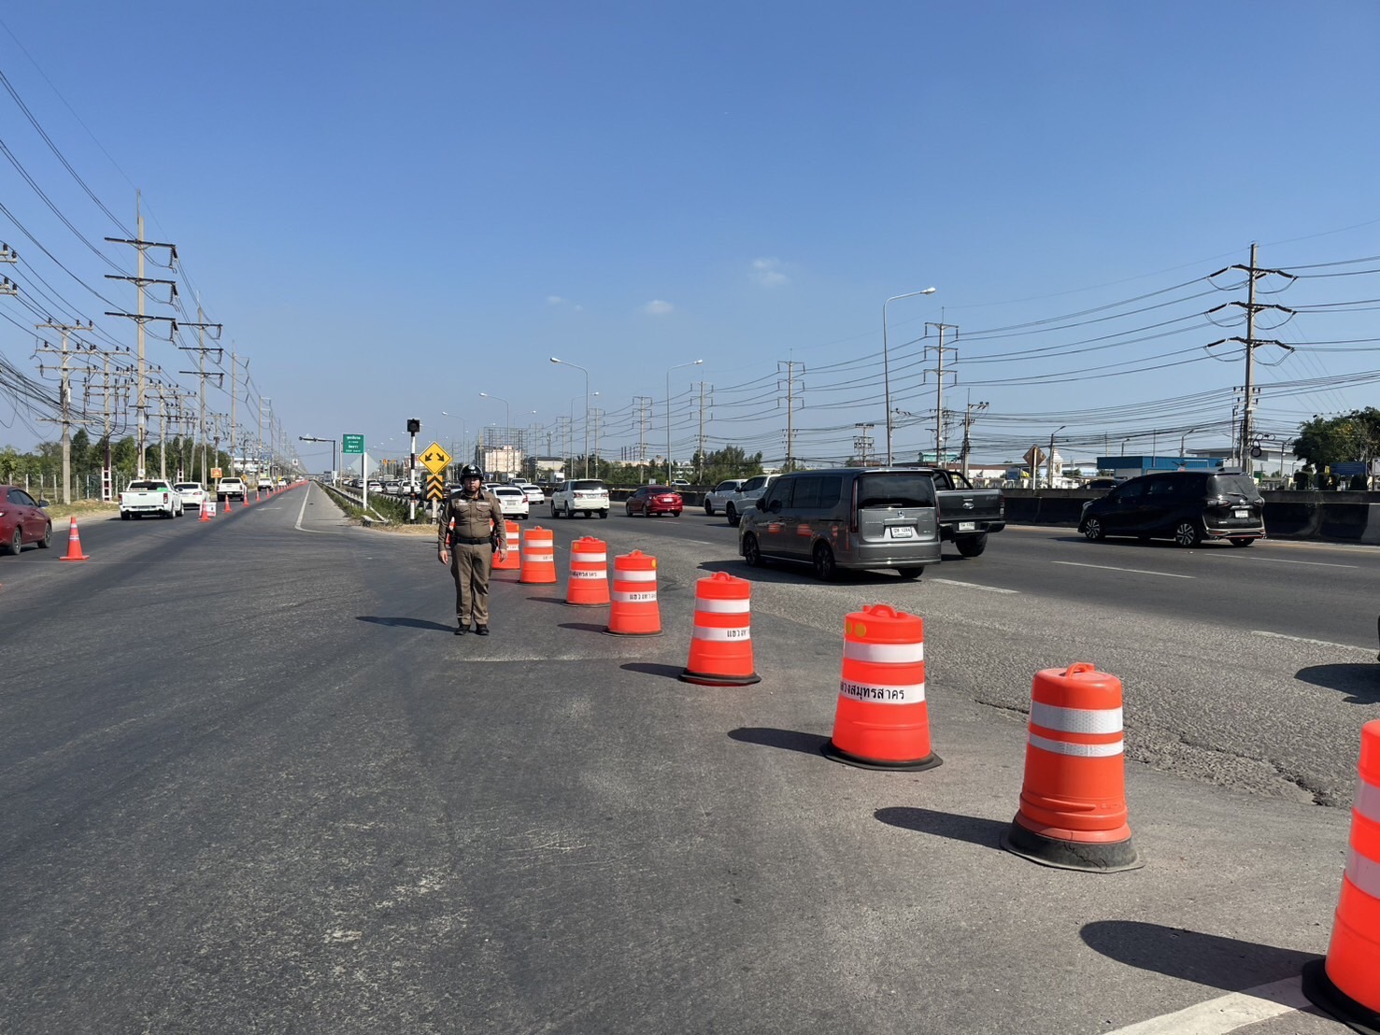

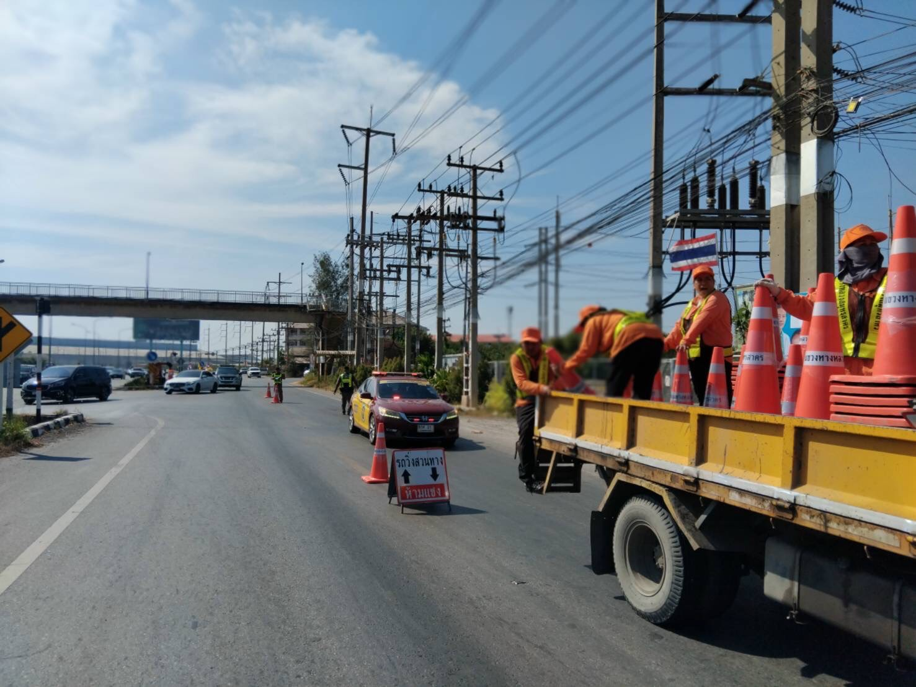

แสดงภาพ และรายละเอียดของการปฏิบัติงาน
งานจราจร ประจำเดือน มกราคม ๒๕๖8

วันที่ 1 มกราคม 2568 ถึง 5 มกราคม 2568 ภายใต้การอำนวยการของ ว่าที่ พ.ต.อ.สุรศักดิ์ สิทธิโชคธรรม ผกก.สภ.บางโทรัด พ.ต.ท.รุ่งโรจน์ ดีมี สว.(สอบสวน)ฯ สภ.บางโทรัด มอบหมายสั่งการให้งานจราจร สภ.บางโทรัด ใช้มาตรการว่ากล่าวตักเตือนก่อนออกใบสั่งผ่านระบบ PTM ด้วยโทรศัพท์มือถือ ในการปฏิบัติช่วงเวลา 10 วันอันตรายเทศกาลปีใหม่ 2568

